小麦种植有技巧，播前深耕多深？玉米秸秆留茬多长？如何做到水肥一体，增产增收。
冬小麦播种之前，要对土地进行深耕，关于深耕和水肥一体化，有一些问题，可能部分农户不是很清楚。

播种前要深耕多深？每年都必须深耕吗？上茬作物秸秆留茬多长？田间有杂草时，埋草深度多深？怎么用滴灌做到水肥一体化，滴灌怎么铺设？怎么选择？

接下来就以上几点问题，给大家解决疑问，看完后，估计大家心里也就有底了。

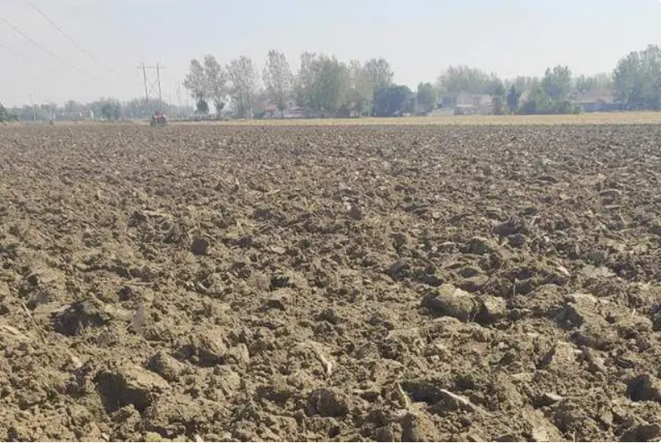

种植小麦要深耕，深耕多深？每年都要进行吗？

黄淮海地区是玉米和小麦轮作的主产区，玉米种完种小麦，小麦种完种玉米。而种植小麦时，需要进行深耕，而小麦收完种植玉米时，一般都是采取免耕。

而对于小麦深耕的时间，部分农户每年都会深耕，而有些农户，2-3年深耕一次，不过，在没有深耕的年份，会采取旋耕。

根据农业农村部的意见，因地制宜深松深翻，一般2—3年深翻或深松一次。至于深耕的深度，建议在25-35cm为宜。

如果深度过浅，小麦播种后，根系只能在较浅的土层中生长，无法充分吸收土壤中的水分和养分。另外，常年耕层过浅，也会导致土壤表层紧实，形成板结，影响土壤的透气性和保水性。还有一点，深耕可以将深层的土壤翻至表层，使土壤中的养分更加均匀分布。如果深耕过浅，土壤深层的养分无法被有效利用，而表层的养分又可能因为过度利用而耗尽，会导致土壤肥力下降。

相反，如果深耕过深，也不利于小麦的正常生长。

过深的耕作会破坏土壤的自然结构，降低土壤的密实度，可能导致土壤质量下降。土壤中的有机质和微生物也可能会因此减少，降低土壤肥力。

从播种角度来说，如果深耕后直接进行播种，可能导致播种深度不一致，影响种子的发芽和出苗。从成本上来说，深耕过深也需要更多的耕作机械功率和时间，增加深耕成本。

玉米秸秆留多长

上茬玉米收获后，秸秆不能焚烧，多数农民会选择还田，而在收割机收获时，也要和机手说好留茬高度，不要过高。

农业农村部意见，秸秆还田留茬高度10厘米以下，如果留茬过高，在秸秆还田后，田间还留有较大的玉米秸秆（带有根部的秸秆残留）。即便进行了深耕，但是，也会影响小麦的正常播种。

小麦播种以后，会导致播种不均匀，如果种子播种到了玉米秸秆上，则会影响根系的生长，出苗率也会降低。

还有一点，玉米秸秆留茬过高，病虫害相对也会较多，尤其是该地块种植玉米时，病虫害就比较多的地块，秸秆上带有较多病原菌和虫卵，更容易在田间扩散，影响下茬小麦的生长。

实现水肥一体化，增产增收有妙招

小麦生长过程中，滴灌结合水肥一体化是增产增收的得力手段。

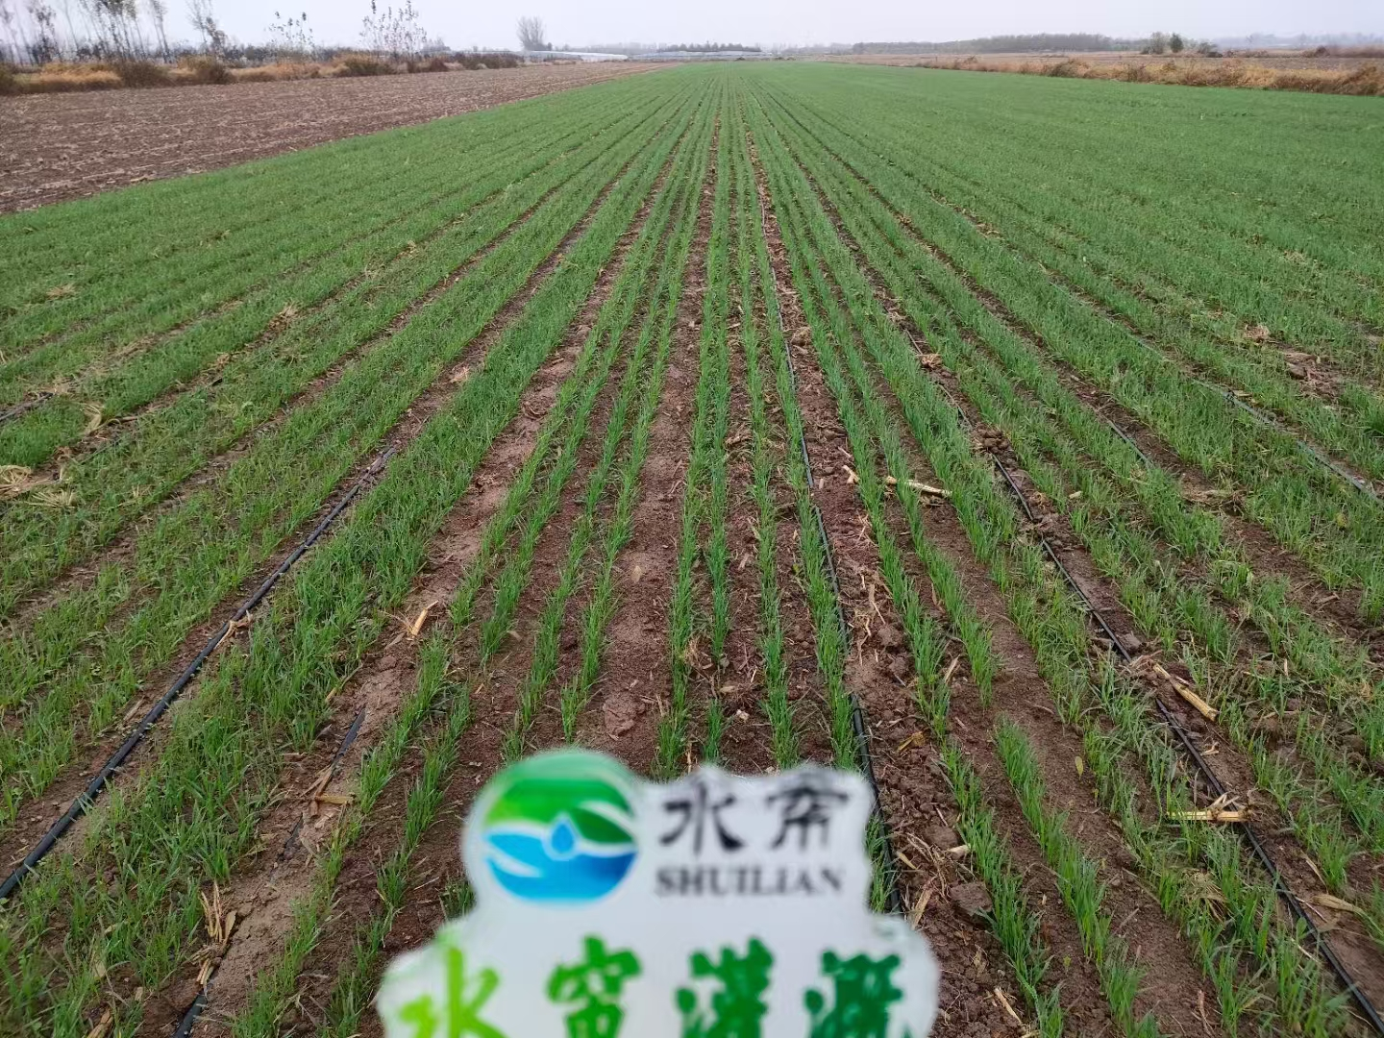

首先，要选择合适的滴灌，小麦大田作物，最优选择单边通水米数较长的抗衰减型滴灌，一来流量小，出水均匀，二来带的亩数大，能够有效节约咱们的人力成本和时间成本。

其次，滴灌系统的布局要合理。根据麦田面积与地形铺设滴灌带，保证水分能均匀到达小麦根系。滴灌带间距一般控制在60厘米左右，灌溉单元面积则要和水泵出水量匹配，以达到均匀灌溉的目的。

最后，铺设滴灌要用浅埋的方式，防止风刮乱滴灌，尤其别忘记埋好地头裸露的滴灌，铺设时则一定要注意调整打磨好架子，防止出现刮坏滴灌，撅片等情况造成咱们的损失。

通过掌握这些小麦播种的技巧，包括合适的深耕深度、玉米秸秆留茬长度以及合理运用滴灌实现水肥一体化，农民朋友们就能为小麦的高产打下坚实的基础。

